الرقم | اسم العنصر | الوظيفة
1 | قرص مسنن | الاحتكاك مع عجلة الدراجة
2 | محور/ ساق | تدوير الجزء الدوار
3 | مغناطيس دائم | توليد مجال مغناطيسي / المحرض
4 | وشيعة + نواة | توليد تيار كهربائي متحرّض/ المتحرض
5 | هيكل | حماية الأجزاء الداخلية
6 | أسلاك توصيل | نقل التيار المتحرض للمصباح

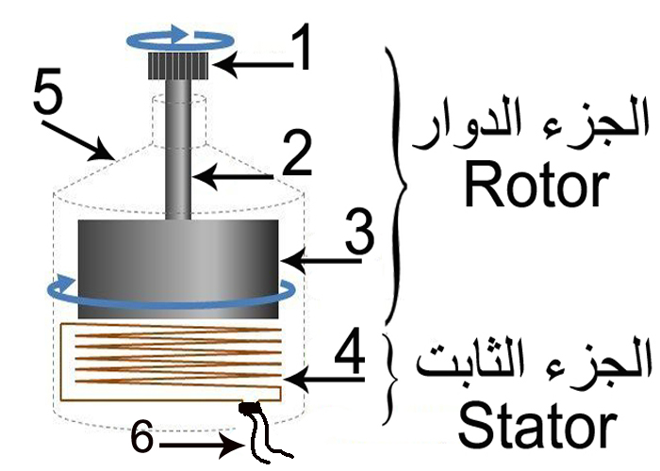

الرقم | اسم العنصر | الوظيفة
1 | قرص مسنن | الاحتكاك مع عجلة الدراجة
2 | محور/ ساق | تدوير الجزء الدوار
3 | مغناطيس دائم | توليد مجال مغناطيسي / المحرض
4 | وشيعة + نواة | توليد تيار كهربائي متحرّض/ المتحرض
5 | هيكل | حماية الأجزاء الداخلية
6 | أسلاك توصيل | نقل التيار المتحرض للمصباح



الرقم | اسم العنصر | الوظيفة
1 | قرص مسنن | الاحتكاك مع عجلة الدراجة
2 | محور/ ساق | تدوير الجزء الدوار
3 | مغناطيس دائم | توليد مجال مغناطيسي / المحرض
4 | وشيعة + نواة | توليد تيار كهربائي متحرّض/ المتحرض
5 | هيكل | حماية الأجزاء الداخلية
6 | أسلاك توصيل | نقل التيار المتحرض للمصباح



الرقم | اسم العنصر | الوظيفة
1 | قرص مسنن | الاحتكاك مع عجلة الدراجة
2 | محور/ ساق | تدوير الجزء الدوار
3 | مغناطيس دائم | توليد مجال مغناطيسي / المحرض
4 | وشيعة + نواة | توليد تيار كهربائي متحرّض/ المتحرض
5 | هيكل | حماية الأجزاء الداخلية
6 | أسلاك توصيل | نقل التيار المتحرض للمصباح



